<골든부츠>

<미스터 대박 디너 서비스>

분석 산출물

|  |  |
| --- | --- |
| 문서버전 | 3.1 |
| 문서 ID | MDS-2022-001 |
| 최종변경일 | 2022-11-27 |

목차

1. 개요
   1. 목적
   2. 참고문헌
2. 유즈케이스도
3. 유즈케이스 설명서와 시나리오
   1. Sign up & Sign in
   2. Place an Order
   3. Check & Modify User Status
   4. Look up Events
   5. View Vouchers
   6. Manage Resources
   7. Check Orders
   8. Manage Website
4. 전체 액티비티도

요 약

미스터 대박 디너 서비스 시스템 (Mr.대박 Dinner Service System)의 분석 산출물을 기술.

주요 산출물

- 유즈케이스도와 설명

- 액티비티도

표 1. 문서 변경 기록

|  |  |  |  |
| --- | --- | --- | --- |
| 문서 이름 | <골든부츠> <미스터 대박 디너 서비스> 분석 산출물 | | |
| 문서 ID | MDS-2022-001 | | |
| 버전 | | 변경일 | 설명 |
| 1 | 0 | 2022-10-08 | 3개의 Use Case를 작성했다.  3.1 Sign Up & Sign in  3.2 Place an Order  3.3 Check & Modify User Status |
| 1 | 2022-10-09 | 3개의 Use Case를 작성했다.  3.4 Look up Events  3.5 View Vouchers  3.6 Find a Store |
| 2 | 2022-10-13 | 3개의 Use Case를 작성했다.  3.7 Manage Stock & Resources  3.8 Check Orders  3.9 Manage Websites |
| 3 | 2022-10-15 | 1개의 Use Case를 작성했다.  3.10 Check Statistics  Activity Diagram을 작성했다. |
| 2 | 0 | 2022-10-15 | 릴리즈 |
| 3 | 0 | 2022-11-20 | 3.6 ,3.10 유스케이스 삭제 |
| 1 | 2022-11-27 | 모든 Use Case 순차도를 코드와 일관성 있게 재수정 및 릴리즈 |

1 개 요

1.1 목 적

본 문서는 “미스터 대박 디너 서비스”의 분석 산출물을 기술한다.

유즈케이스를 통해서 시스템의 외부적인 기능을 보여주고 각 기능별로 시나리오를 기술한다.

1.2 참고 문헌

없음.

2. 유즈케이스도

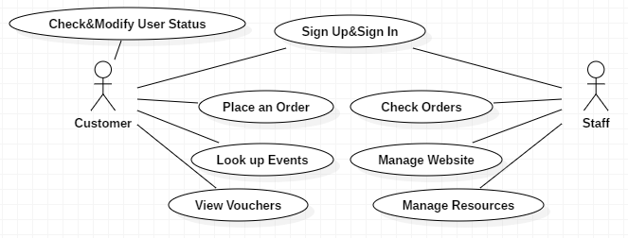

3. 유즈케이스 설명서와 시나리오

본 장에서는 각 유즈케이스에 대한 설명을 기술한다. 표로 구성되어있는 부분이 설명서이고 각 표 아래에 관련된 순차도를 작성하였다.

3.1 Sign Up& Sign In

|  |  |  |
| --- | --- | --- |
| 유즈케이스 | Sign Up& Sign In | |
| 유즈케이스 ID | MDS-UC01 | |
| 액터들 | 고객(Customer), 직원(Employee) | |
| 요약 | Customer는 자신의 ID와 PW를 통해 로그인한다.  잘못된 ID, PW를 입력시 error message를 전송하고 올바른 ID, PW를 입력시 로그인한다. | |
| 유형 | User Goal | |
| 참고 유즈케이스 | 없음. | |
| 사전 조건 | 없음. | |
| 사후 조건 | 없음 | |
| 주 흐름 | Customer, Employee | MDS |
| Sign up  (1)회원가입 폼에서 ID와 PW 및 기타 정보들을 작성한다.      Sign in  (4) 로그인 폼에서 사용자가 id와 pw를 입력한다. | (2) 작성한 회원 정보를 시스템에 전달한다.  (3) 회원 정보를 DB에 저장한다.      (5) 작성한 정보를 시스템에 전달한다.  (6) id,pw가 DB의 정보와 일치하는지 확인한다.  (7) 사용자에게 login 됐음을 알려준다. |
| 부 흐름 | (2-a) 설정한 조건들과 작성한 정보들이 부합하지 않은 경우 사용자에게  정보를 수정하라고 알려준다.  (5-a) 사용자가 작성한 정보가 DB의 정보와 일치하지 않은 경우 사용자에게 다시 작성하라고 알려준다. | |
| 제약 사항 | 없음. | |

3.1 Sign Up& Sign In 순차도

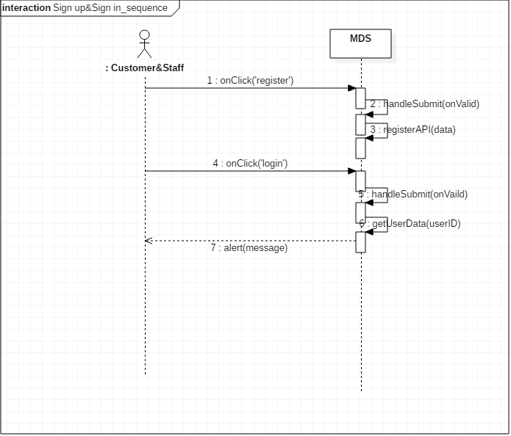

3.2 Place an Order

|  |  |  |
| --- | --- | --- |
| 유즈케이스 | Place an Order | |
| 유즈케이스 ID | MDS-UC02 | |
| 액터들 | Customer | |
| 요약 | 고객은 자신이 선택한 메뉴를 장바구니에 담고, 선택한 메뉴들을 결제할 수단을 결정한다.  고객은 음성으로도 주문할 수 있다. | |
| 유형 | User Goal | |
| 참고 유즈케이스 | 없음. | |
| 사전 조건 | 로그인되어 있어야 한다. | |
| 사후 조건 | 없음 | |
| 주 흐름 | Customer | MDS |
| (1) 주문하기 버튼을 클릭한다.  (3) 사용할 상품권을 클릭한다  .  (6) 결제하기 버튼을 클릭한다.  (10) 음성 주문 버튼을 클릭한다. | (2) 주문하기 위한 사이트를 보여준다.  (4) 상품권을 조회한다.  (5) <Modal>형식으로 조회된 상품권을 보여준다.  (7) 주문 리스트에 주문을 추가한다.  (8) 유저-상품권 관계 리스트에서 관계를 하나 삭제한다. (사용처리)  (9) 결제 완료 메시지를 보낸다.  (11) 주문 리스트에 주문을 추가한다.  (12) 추가된 주문 리스트를 보여준다. |
| 부 흐름 | - | |
| 제약 사항 | 웹 또는 자바 스윙으로 구현 | |

3.2 Place an Order 순차도

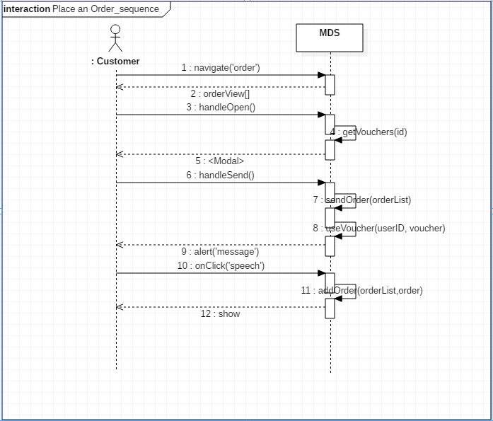

5. <Modal>은 MDS에서 폼, 뷰를 보여주는 사건이므로 메서드로 표현할 수 없었음

12. show 또한 메인 사이트를 보여주는 사건이므로 메서드로 표현할 수 없었음

3.3 Check & Modify User Status

|  |  |  |
| --- | --- | --- |
| 유즈케이스 | Check & Modify User Status | |
| 유즈케이스 ID | MDS-UC03 | |
| 액터들 | 고객(Customer), 직원(Employee) | |
| 요약 | 고객과 직원은 자신의 기본 정보, 결제 수단, 주소지를 수정한다. | |
| 유형 | User Goal | |
| 참고 유즈케이스 | 없음. | |
| 사전 조건 | 로그인되어 있어야 한다. | |
| 사후 조건 | 없음 | |
| 주 흐름 | Customer | MDS |
| (1)사용자는 마이페이지 버튼을 클릭한다. | (2) 수정된 개인 정보를 DB에 저장한다.  (3) 사용자에게 수정되었다고 메시지를 보낸다.. |
| 부 흐름 |  | |
| 제약 사항 | 웹 또는 자바 스윙으로 구현 | |

3.3 Check & Modify User Status 순차도

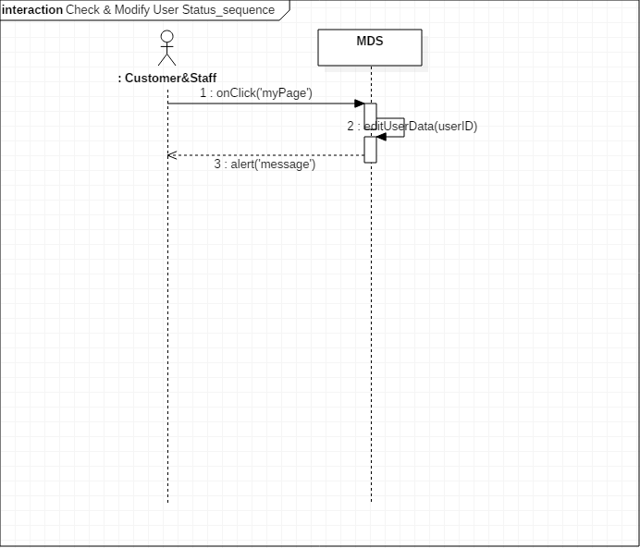

3.4 Look up Events

| 유즈케이스 | Look up Events | |
| --- | --- | --- |
| 유즈케이스 ID | MDS-UC04 | |
| 액터들 | 고객(Customer) | |
| 요약 | 고객은 현재 진행중인 이벤트를 확인한다. 상품권을 지급하는 이벤트의 경우 상품권을 받는다. | |
| 유형 | User Goal | |
| 참고 유즈케이스 | 없음. | |
| 사전 조건 | 로그인 되어 있다. | |
| 사후 조건 | 없음. | |
| 주 흐름 | Customer | MDS |
| (1) 사용자가 이벤트 버튼을 클릭한다.  (4) 사용자가 쿠폰 수령하기 버튼을 선택한다. | (2) DB의 이벤트 목록을 불러온다.  (3) 사용자 화면에 이벤트 목록을  보여준다.    (5) 선택된 상품권과 유저ID 관계를 DB에 저장한다.  (6) 쿠폰을 수령했다는 메시지를 보낸다. |
| 부 흐름 | - | |
| 제약 사항 | 웹 또는 자바 스윙으로 구현. | |

3.4 Look up Events 순차도

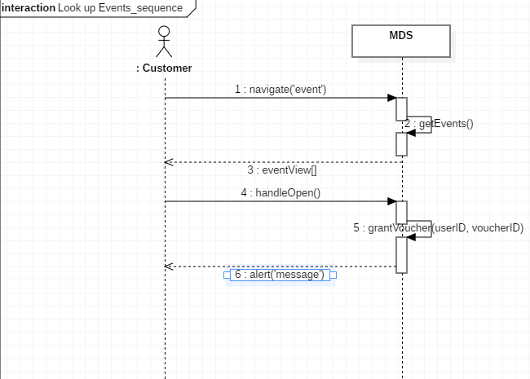

3.5 View Vouchers

|  |  |  |
| --- | --- | --- |
| 유즈케이스 | View Vouchers | |
| 유즈케이스 ID | MDS-UC05 | |
| 액터들 | 고객(Customer) | |
| 요약 | 고객은 가지고 있는 상품권을 확인한다. | |
| 유형 | User Goal | |
| 참고 유즈케이스 | 3.2 Place an Order | |
| 사전 조건 | 로그인 되어 있다.  유효한 상품권이다. | |
| 사후 조건 |  | |
| 주흐름 | Customer | MDS |
|  | (1) 상품권 보기 버튼을 눌러 상품권 목록을 요청한다. | (2) DB에서 상품권 목록을 가져온다.  (3) 사용자에게 상품권 목록을 보여준다. |
| 부 흐름 | (3-a) 소유한 상품권이 없을 경우 화면에 “상품권이 없습니다” 라는 문구를 표현한다.  (7) 상품권이 유효하지 않은 경우 상품권을 사용할 수 없다. | |
| 제약 사항 | 웹 또는 자바 스윙으로 구현. | |

3.5 View Vouchers 순차도

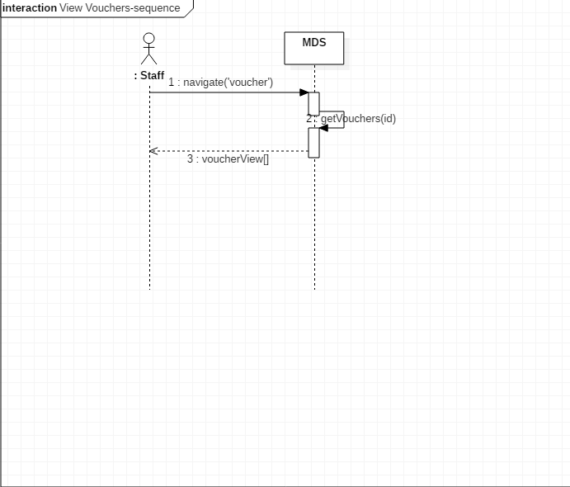

3.6 Manage Resources

|  |  |  |
| --- | --- | --- |
| 유즈케이스 | 재고 현황 관리 | |
| 유즈케이스 ID | MDS-UC06 | |
| 액터들 | 직원(Employee) | |
| 요약 | 직원은 현재 재고 현황을 MDS를 통해 검색하고, 수정한다. | |
| 유형 | User Goal | |
| 참고 유즈케이스 | 없음. | |
| 사전 조건 | 없음. | |
| 사후 조건 | 없음. | |
| 주 흐름 | Staff | MDS |
| (1) 직원이 자원 관리 버튼을 클릭한다.  (4) 직원이 가격, 수량을 수정하고 적용하기 버튼을 클릭한다. | (2) 자원 관리 정보를 DB에서 가져온다.  (3) 직원에게 자원 관리 창을 보여준다.  (5) 수정된 재고 정보를 DB에 저장한다.  (6) 직원에게 자원 관리 창을 보여준다. |
| 부 흐름 |  | |
| 제약 사항 | 웹 또는 자바 스윙으로 구현 | |

3.6 Manage Resources 순차도

3. show는 메인 사이트를 보여주는 사건이므로 메서드로 표현할 수 없었음

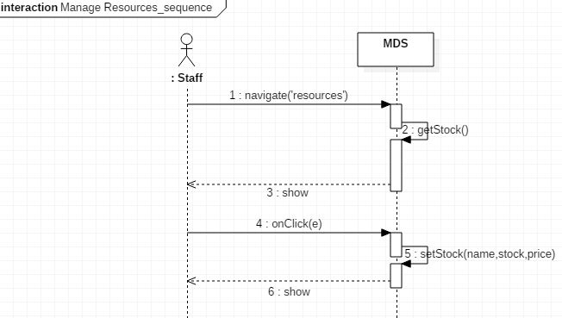

3.7 Check Orders

|  |  |  |
| --- | --- | --- |
| 유즈케이스 | 주문 접수하기 | |
| 유즈케이스 ID | MDS-UC07 | |
| 액터들 | 직원(Employee) | |
| 요약 | 직원은 고객 주문 리스트를 MDS를 통해 보고 접수한다. | |
| 유형 | User Goal | |
| 참고 유즈케이스 | 없음. | |
| 사전 조건 | 없음. | |
| 사후 조건 | 없음. | |
| 주 흐름 | Staff | MDS |
| (1) 직원이 주문 관리 버튼을 클릭한다.  (4) 주문을 하나 선택하고 수락 버튼을 누른다. | .  (2) Pending Order List를 DB에서 가져온다.  (3) 직원에게 Pending Order List를 보여준다.  (5) 각 주문의 변경된 상태를 DB에 저장한다.  (6) 변경된 주문 상태를 보여준다. |
| 부 흐름 | (4-a) 거절 버튼을 클릭한 경우 주문의 상태를 거절로 바꾼다.  (6-a) 거절 버튼을 클릭한 경우 “주문이 거절되었습니다.” 라 표시한다. | |
| 제약 사항 | 웹 또는 자바 스윙으로 구현 | |

3.7 Check Orders 순차도

3. show는 메인 사이트를 보여주는 사건이므로 메서드로 표현할 수 없었음

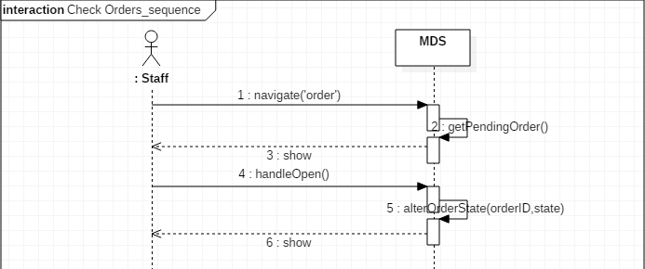

**3.8 Manage website**

|  |  |  |
| --- | --- | --- |
| 유즈케이스 | 웹사이트 관리하기 | |
| 유즈케이스 ID | MDS-UC08 | |
| 액터들 | 직원(Employee) | |
| 요약 | 직원은 웹사이트의 이벤트, 쿠폰, 메뉴 리스트를 생성, 수정, 삭제한다. | |
| 유형 | User Goal | |
| 참고 유즈케이스 | 없음. | |
| 사전 조건 | 없음. | |
| 사후 조건 | 없음. | |
| 주 흐름 | Staff | MDS |
| (1) 직원이 상품권 관리를 선택한다.  (4) 수정 버튼을 클릭한다.  (7) X 버튼을 클릭한다. | (2) DB에서 voucher list를 가져온다.  (3) 불러온 list와 관리 버튼들을 표시해준다.  (5) 수정된 정보를 DB에 저장한다.  (6) ‘수정되었습니다.’ 메시지를 전달한다.  (8) DB에서 상품권을 제거한다.  (9) ‘삭제되었습니다.’ 메시지를 전달한다. |
| 부 흐름 | (1) 직원은 event, dinner, style, voucher 중 한 개를 선택할 수 있다.  (4) 직원은 추가, 수정 중 한 개를 선택할 수 있다.  (5) 추가일 경우 해당 정보를 DB에 추가한다. | |
| 제약 사항 | 웹 또는 자바 스윙으로 구현. | |

**3.8 Manage website 순차도**

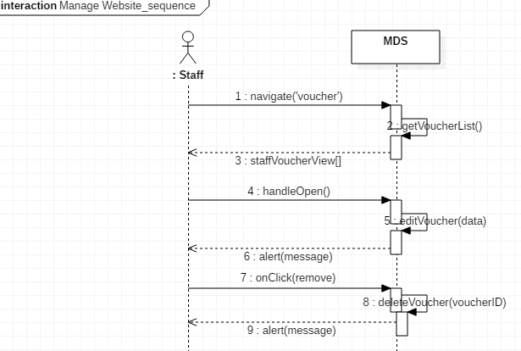

**4. 전체 액티비티도**

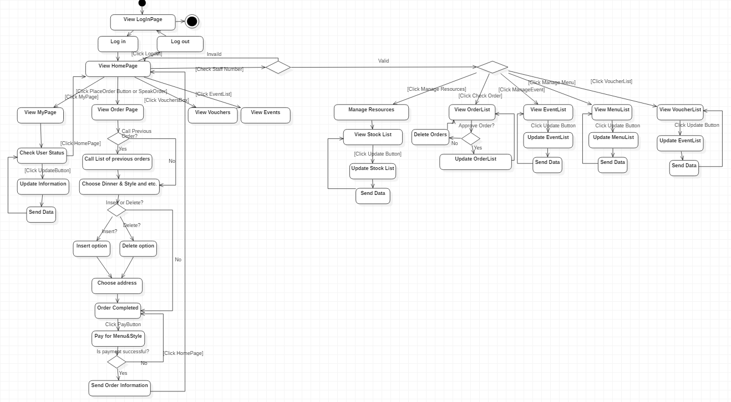

**<Log in>**

고객 또는 직원이 로그인한다.

**<Place an Order>**

고객은 Mr.Daebak 메인페이지에서 주문하기 버튼을 클릭하거나 혹은 음성으로 주문한다. 메뉴 창에서 디너 & 스타일, 상세메뉴를 고르거나 이전 주문목록을 불러와 장바구니에 담는다. 이후 수정하거나, 삭제한 후에 결제하기 버튼을 클릭한다. 주문 정보가 주문 대기 리스트에 전달된다.

**<Check & Modify User Status>**

고객은 마이페이지 버튼을 클릭한다. 비밀번호, 성별, 이메일 등을 수정한다. 이는 Customer DB에 전달된다.

**<Look up Events>**

고객은 이벤트 버튼을 클릭한다. 이벤트 게시판에서 이벤트를 확인한다.

**<View Vouchers>**

고객은 쿠폰 버튼을 클릭한다. 쿠폰함에서 자신의 쿠폰을 확인한다.

**<Manage Resources>**

직원은 재고 관리 버튼을 클릭한다. 재고 정보가 제공된다. 현황이 변경되면 숫자를 수정하고 이를 시스템에 알리고 시스템은 정보가 갱신되었음을 표시한다.

**<Check Orders>**

직원은 주문 받기 버튼을 클릭한다. 시스템은 주문 대기 리스트를 표시한다. 직원이 주문 리스트 중 하나의 승인&거부 버튼 중 하나를 선택하도록 표시한다. 승인 버튼을 클릭했으면 주문 승인 리스트에 주문 정보를 전송한다.

거부 버튼을 클릭했으면 대기 리스트에서 삭제한다.

**<Manage WebSite>**

직원은 상품권, 이벤트, 디너, 스타일 관리하기 버튼을 클릭한다.

새로운 이벤트,상품권,디너,스타일을 추가하거나 수정, 혹은 삭제한다.